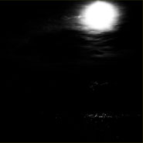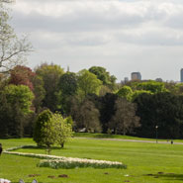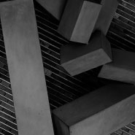

2 La tierra era algo informe y vacío, las tinieblas cubrían el abismo, y el soplo de Dios se aleteaba sobre las aguas.

3 Entonces Dios dijo: "Que exista la luz". Y la luz existió.

4 Dios vio que la luz era buena, y separó la luz de las tinieblas;

5 y llamó Día a la luz y Noche a las tinieblas. Así hubo una tarde y una mañana: este fue el primer día.

